**Rapport du PPE n°4**

Ce projet consistait à créer un site intranet de foot pour permettre à l’administrateur d’ajouter des matchs et permettre aux capitaines des clubs de choisir les joueurs qui seront titulaires ou remplaçants aux matchs.

* Distribution des tâches

Jules s’est chargé de ce qui était relatif aux couches DAO.

Charline s’est occupée de la base de données.

Charline et Laura se sont occupées du design du site.

Laura s’est occupée de créer le code qui permet de gérer la liste des joueurs.

* Problèmes rencontrés

Le premier souci auquel nous avons dû faire face a été de se distribuer les tâches. Ensuite, nous avons dû se mettre d’accord sur l’organisation du site. Le plus dur à gérer a été de devoir travailler à trois sur un code. Puis, nous avons dû effectuer beaucoup de recherches pour pouvoir gérer la liste des joueurs afin qu’ils deviennent remplaçants ou titulaires lors des matchs.

* Diagramme de cas d’utilisation

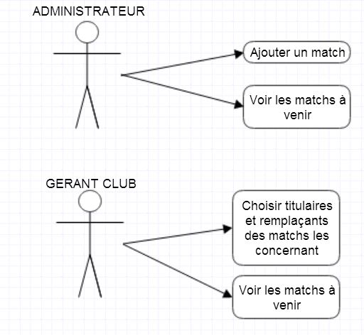

* Diagramme de classe

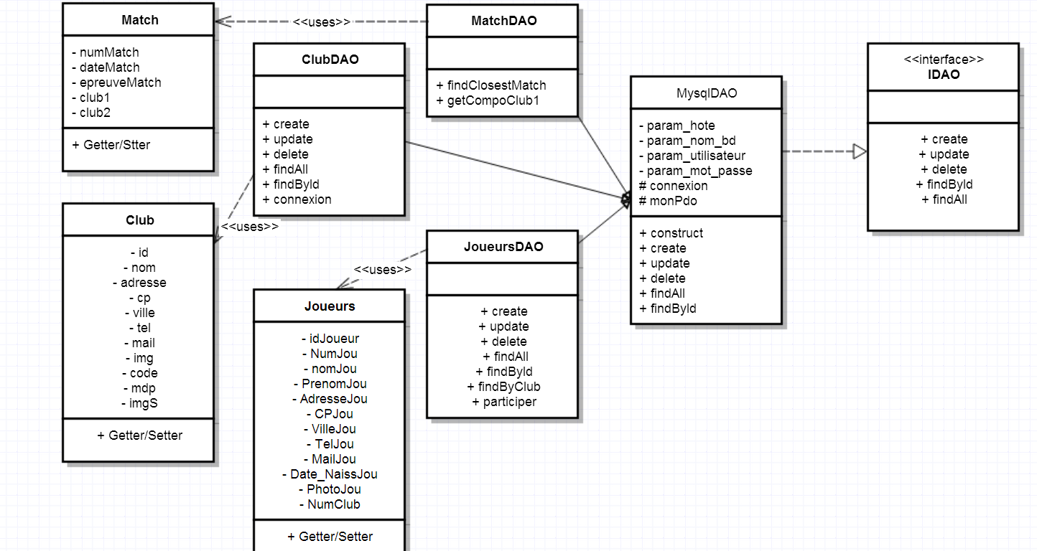

* Base de données

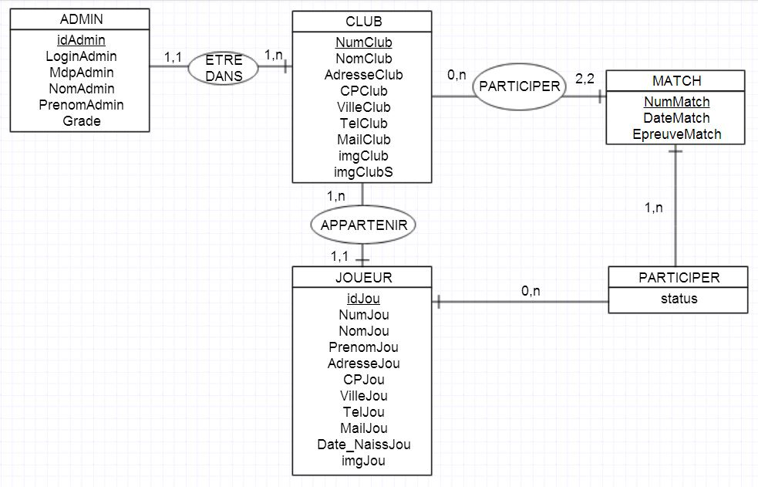

* Pas à pas

Analyse du sujet

Création d’une ébauche de la base de données

Modélisation de la maquette du site

Finalisation et création dans phpmyadmin de la base de données

Création des couches DAO

Recherches sur internet pour la gestion des listes des joueurs

Création du code

Mise en place du design du site à l’aide d’un logiciel de retouche d’images

* Organisation du code

Il y a 3 contrôleurs : - c_administrateur

- c_club

- c_match

Il y a 2 fichiers « util » : - style.css qui permet de définir l’apparence du site

-appelAjax.php

Voici la liste des vues utilisées :

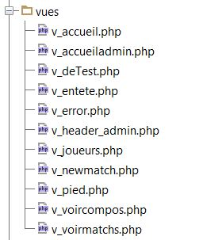

* 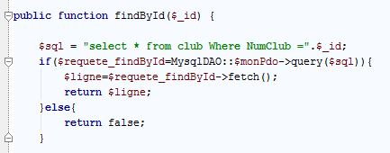Quelques méthodes utilisées

-permet de récupérer les informations d’un club grâce à son id

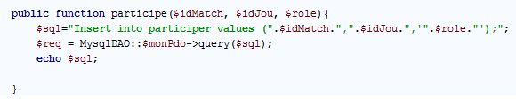

-permet d’enregistrer le statut (titulaire ou remplaçant) d’un jour pour un match

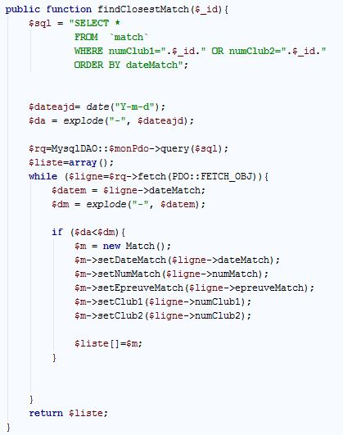

-permet de récupérer la date du prochain match le plus proche

* Vues

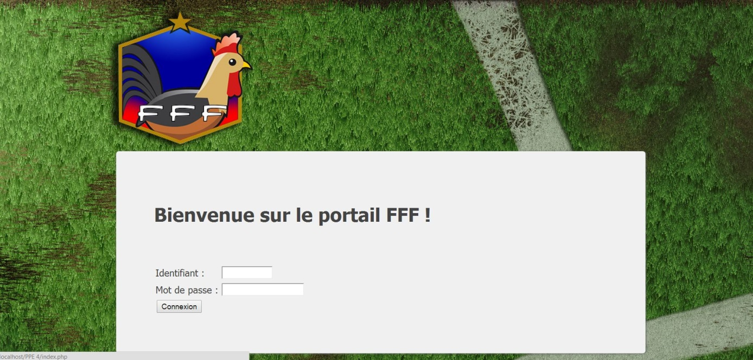

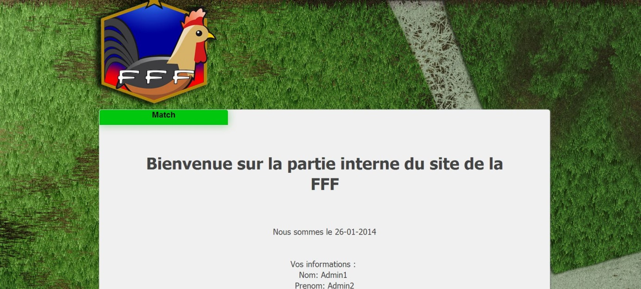

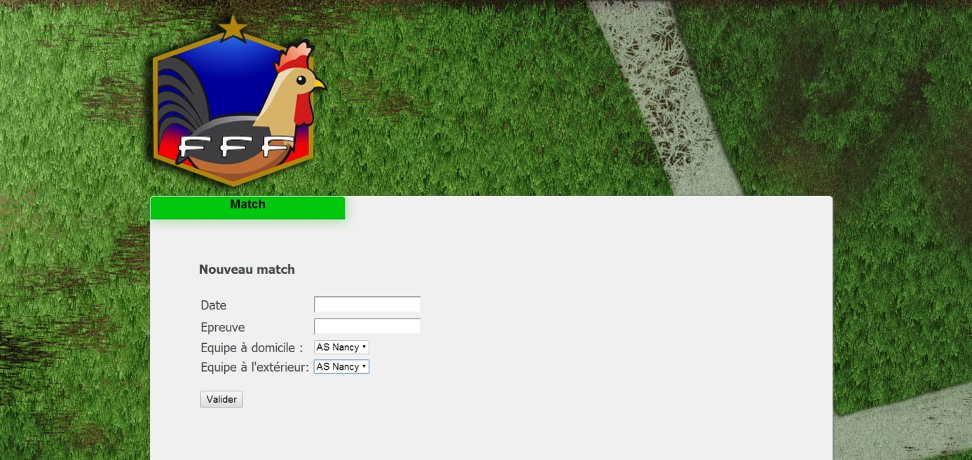

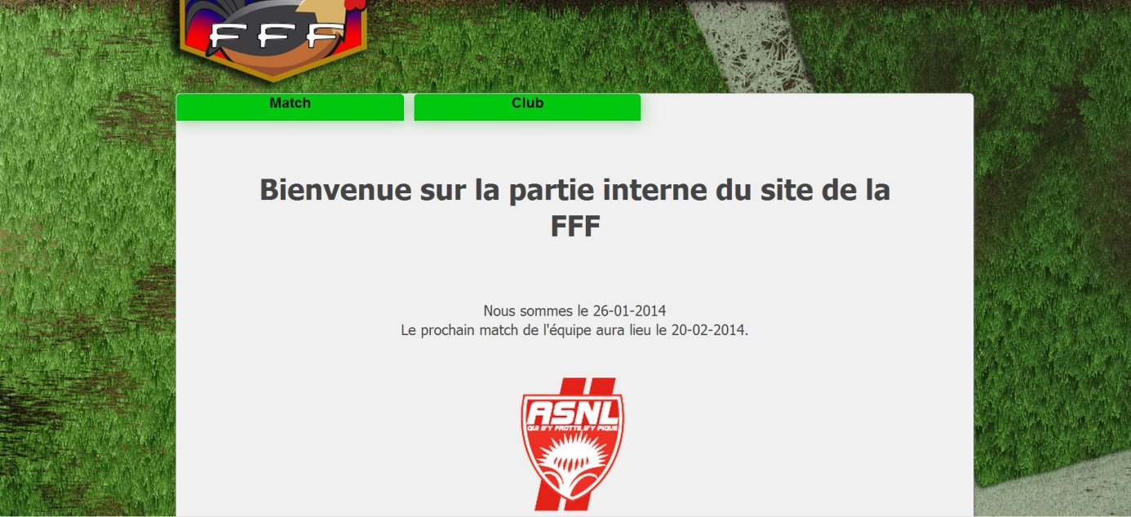

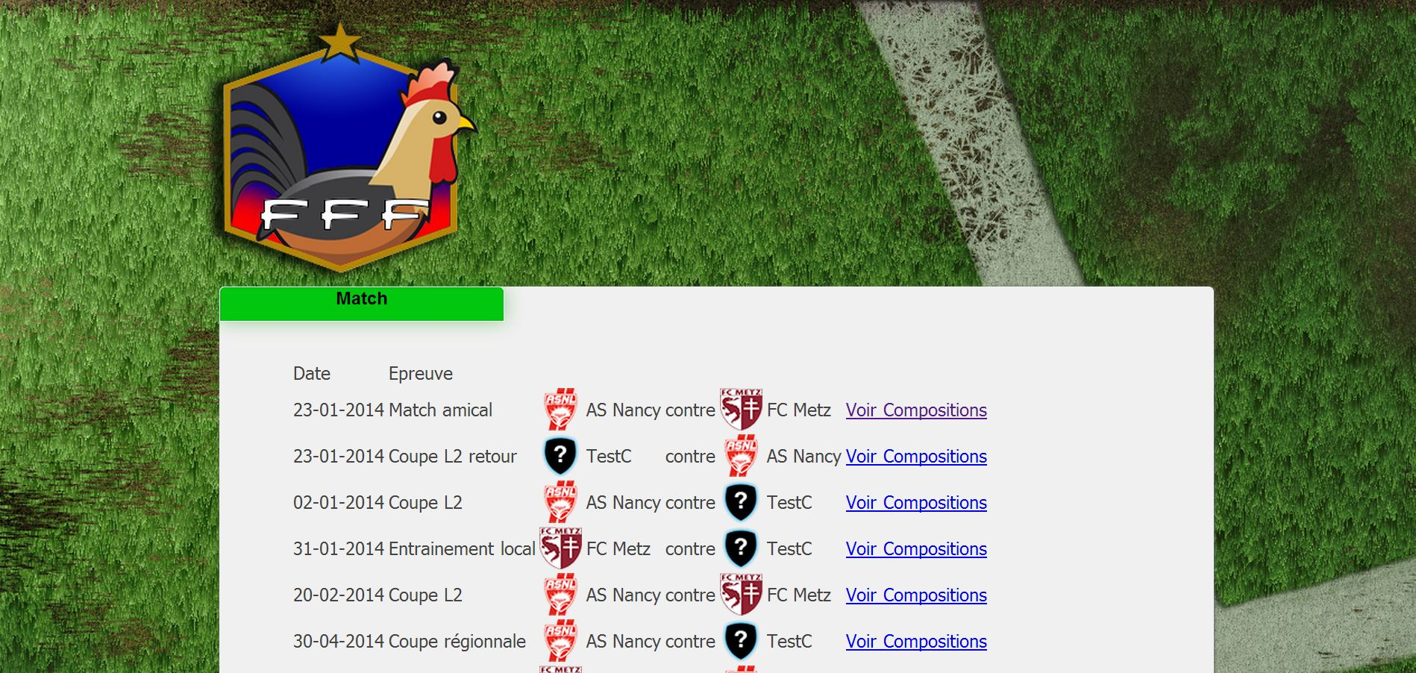



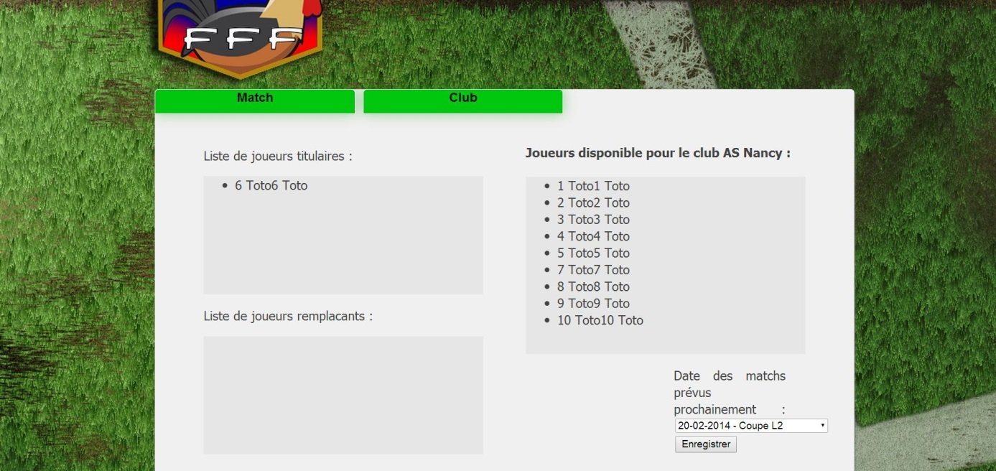

* Le représentant du club ne pourra pas enregistrer la composition de l’équipes pour les matchs ayant lieu dans moins de 48h